04 december 2006

Kip met sugar snaps in sinaasappelsaus
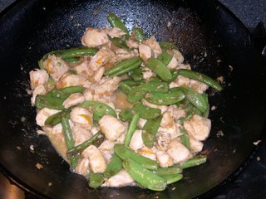Alweer een heerlijk en makkelijk kipgerecht. De stukjes kipfilet worden eerst 'gemarineerd' in een losgeklopt eiwit met soyasaus, witte wijn en maizena. Door de sugar snaps eerst kort te roerbakken en pas op het laatst weer toe te voegen blijven ze lekker knapperig. De sinaasappelsaus maakt het helemaal af. Lekker met (basmati) rijst.
Kip met sugar snaps in sinaasappelsaus
- 450 kipfilet, in blokjes
- 300 gram sugar snaps
- 2 eetlepels wokolie (Conimex)
Marinade
- 1 eiwit
- 1 eetlepel witte wijn
- 2 theelepels Japanse soyasaus (Kikkoman)
- 1 eetlepel maizena
Saus
- 120 ml sinaasappelsap, vers geperst
- rasp van 1 sinaasappel
- 1 eetlepel soyasaus (Kikkoman)
- 2 theelepels vers geraspte gember
- 1 teentje knoflook, uitgeperst
- 1/4 ui, in piepkleine stukjes
- 2 theelepels honing
- 1 theelepel Dijon mosterd
De marinade:
Klop het eiwit in een schaal los met een vork, voeg de witte wijn, de soyasaus en de maizena toe. Klop met een vork totdat de maizena is opgelost. Voeg de kipblokjes toe en laat even staan.
Saus:
Roer de ingrediënten voor de saus in een schaaltje goed door elkaar.
Verdere bereidingswijze:
Haal de sugar snaps af (zoals sperziebonen).
Verwarm een wok voor en voeg 1 eetlepel wokolie toe. Roerbak de sugar snaps 3 - 5 minuten. Haal uit de wok en zet apart.
Doe de resterende eetlepel olie in de wok, laat heet worden en voeg de blokjes kipfilet met de marinade toe. Roerbak ± 5 minuten tot de kip gaar is.
Roer de saus even door en voeg bij de kipblokjes. Aan de kook brengen en zachtjes ± 2 minuten doorkoken tot de saus indikt.
Voeg de sugar snaps toe en laat ze goed warm worden.

